МИНИСТЕРСТВО ОБРАЗОВАНИЯ И НАУКИ РОССИЙСКОЙ ФЕДЕРАЦИИ
федеральное государственное бюджетное образовательное учреждение высшего образования «Алтайский государственный университет»
Колледж Алтайского государственного университета

МЕТОДИЧЕСКИЕ РЕКОМЕНДАЦИИ
по изучению дисциплины «Правовое обеспечение профессиональной деятельности»

Уровень основной образовательной программы базовый
Специальность 09.02.07 «Информационные системы и программирование»
Форма обучения очная
Срок освоения ППССЗ 2 г. 10 мес.
Отделение Экономики и информационных технологий

Барнаул 2017
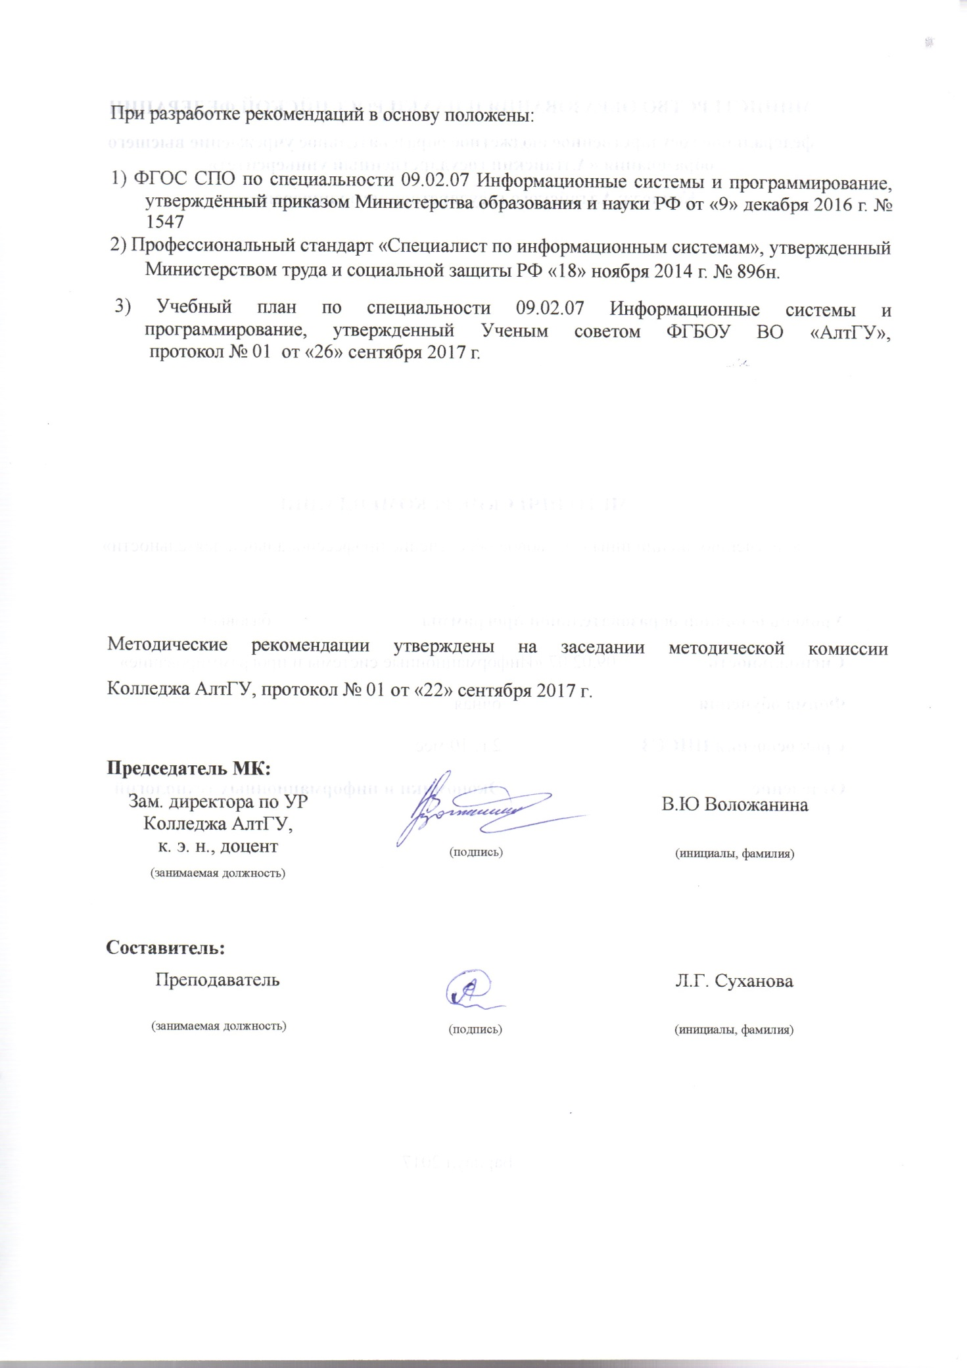

1 ЦЕЛИ И ЗАДАЧИ ДИСЦИПЛИНЫ
«ПРАВОВОЕ ОБЕСПЕЧЕНИЕ ПРФОФЕССИОНАЛЬНОЙ ДЕЯТЕЛЬНОСТИ»
В результате изучения дисциплины студент должен знать:
- основные положения Конституции Российской Федерации;
- права и свободы человека и гражданина, механизмы их реализации;
- основы правового регулирования коммерческих отношений в сфере профессиональной деятельности ;
- законодательные акты и другие нормативные документы, регулирующие правоотношения в процессе профессиональной деятельности;
- организационно-правовые фоормы юридических лиц;
- правовое положение субъектов предприянимательской деятельности;
- права и обязанности работников в сфере профессиональной деятельности;
- порядок заключения трудового договора и основания его прекращения;
- правила оплаты труда;
- роль государственного регулирования и обеспечения занятости населения;
- право социальной защиты граждан;
- понятие дисциплинарной и материальной ответственности работника;
- виды административных правонарушений и административной ответственности;
- нормы защиты нарушений прав и судебный порядок разрешения споров.
- основы предпринимательской деятельности; основы финансовой грамотности; правила разработки бизнес-планов; порядок выстраивания презентации; кредитные банковские продукты;
- технология установки и настройки сервера баз данных.
- требования к безопасности сервера базы данных.
- государственные стандарты и требования к обслуживанию баз данных.
В результате изучения дисциплины студент должен уметь:
- использовать необходимые нормативно -правовые документы;
- защищать свои права в соответствии с гражданским, гражданским процессуальным и трудовым законодательством;
- осуществлять профессиональную деятельность в соответствии с действующим законодательством;
- определять организационно-правовую форму организации;
- анализировать и оценивать результаты и последствия деятельности (бездействия) с правовой точки зрения;
- находить и использовать необходимую экономическую информацию;
- выявлять достоинства и недостатки коммерческой идеи; презентовать идеи открытия собственного дела в профессиональной деятельности; оформлять бизнес-план; рассчитывать размеры выплат по процентным ставкам кредитования; определять инвестиционную привлекательность коммерческих идей в рамках профессиональной деятельности; презентовать бизнес-идею; определять источники финансирования.
- разрабатывать политику безопасности SQL сервера, базы данных и отдельных объектов базы данных.
- владеть технологиями проведения сертификации программного средства.
В результате освоения дисциплины обучающийся должен обладать общими и профессиональными компетенциями:
ОК 1. Выбирать способы решения задач профессиональной деятельности, применительно к различным контекстам.
ОК 2. Осуществлять поиск, анализ и интерпретацию информации, необходимой для выполнения задач профессиональной деятельности.
ОК 3. Планировать и реализовывать собственное профессиональное и личностное развитие.
ОК 4. Работать в коллективе и команде, эффективно взаимодействовать с коллегами, руководством, клиентами.
ОК 5. Осуществлять устную и письменную коммуникацию на государственном языке с учетом особенностей социального и культурного контекста.
ОК 9. Использовать информационные технологии в профессиональной деятельности.
ОК 10. Пользоваться профессиональной документацией на государственном и иностранном языках.
В процессе изучения дисциплины закладывается основа для формирования соответствующих профессиональных компетенций (ПК):
ПК 7.5. Проводить аудит систем безопасности баз данных и серверов, с использованием регламентов по защите информации.

2 ТЕМАТИЧЕСКИЙ ПЛАН ВНЕАУДИТОРНОЙ САМОСТОЯТЕЛЬНОЙ РАБОТЫ ОБУЧАЮЩИХСЯ ПО ДИСЦИПЛИНЕ «ПРАВОВОЕ ОБЕСПЕЧЕНИЕ ПРОФЕССИОНАЛЬНОЙ ДЕЯТЕЛЬНОСТИ»
№ п/п | Наименование разделов и тем | Объем часов | Содержание самостоятельной работы обучающихся
1 | Введение в предмет «Правовое обеспечение профессиональной деятельности | 6 | -Составление таблицы «Источники права, регламентирующие предпринимательскую деятельность в РФ»  Написать эссе: «Тому, кто собирается начать свое дело, прежде всего, следует хорошо изучить законы» (А.Ф. Никитин)
2 | Тема 1.  Правовое регулирование экономических отношений на примере предпринимательской деятельности | 2 | Составление глоссария по теме «Несостоятельность (банкротство) субъектов предпринимательской деятельности. Составление таблицы «Способы обеспечения исполнения обязательств». Составление претензии
3 | Тема 2.  Трудовые правоотношения | 4 | Составление таблицы Сравнительная характеристика трудового и гражданско-правового договора»
4 | Тема 3. Правовые режимы информации | 4 | Решение ситуационных задач
5 | Тема 4  Административные правонарушения и административная ответственность | 2 | Составление конспекта по теме: «Административная ответственность за нарушение правил торговли»
 | Итого: | 18

3 ОБЩИЕ РЕКОМЕНДАЦИИ ПО ИЗУЧЕНИЮ ДИСЦИПЛИНЫ «ПРАВОВОЕ ОБЕСПЕЧЕНИЕ ПРОФЕССИТОНАЛЬНОЙ ДЕЯТЕЛЬНОСТИ»
Для успешного овладения дисциплиной необходимо выполнять следующие требования:
- -посещать все лекционные и практические занятия
- все рассматриваемые на лекциях и практических занятиях темы и вопросы обязательно фиксировать в тетради;
- обязательно выполнять все домашние задания, получаемые на лекциях или практических занятиях;
- в случаях пропуска занятий по каким-либо причинам, необходимо обязательно самостоятельно изучать соответствующий материал
При изучении дисциплины «Правовое обеспечение профессиональной деятельности» обучающимся рекомендуется пользоваться лекциями по дисциплине; учебниками и учебными пособиями; федеральными законнами, периодическими изданиями по тематике изучаемой дисциплины, Рекомендуемый перечень литературы приведен в рабочей программе дисциплины «Правовое обеспечение профессиональной деятельности».
Запись лекции одна из основных форм активной работы студентов, требующая навыков и умения кратко, схематично, последовательно и логично фиксировать основные положения, выводы, обобщения, формулировки.
ПОДГОТОВКА К ПРАКТИЧЕСКИМ ЗАНЯТИЯМ
В ходе подготовки к практическим занятиям необходимо изучить основную литературу, ознакомиться с дополнительной литературой, новыми публикациями в периодических изданиях: журналах, газетах и т.д. Дорабатывать свой конспект лекции, делая в нем соответствующие записи из литературы, рекомендованной преподавателем и предусмотренной учебной программой. Подготовить тезисы для выступлений по всем учебным вопросам, выносимым на практическое занятие
При подготовке к практическому занятию по дисциплине «Правовое обеспечение профессиональной деятельности» следует:
- внимательно изучить задание, определить круг вопросов;
- определить список необходимой литературы и источников, используя список, предложенный в рабочей программе дисциплины;
- изучить рекомендованную литературу. Особое внимание необходимо обратить на содержание основных положений и выводов, умения выявлять взаимосвязь экономических, политических и культурных проблем.
В процессе этой работы необходимо понять и запомнить основные по- ложения рассматриваемого материала, примеры, поясняющие его, а также разобраться в иллюстративном материале.
Заканчивать подготовку следует составлением плана и конспекта по изучаемому материалу (вопросу). План позволяет составить концентрированное, сжатое представление по изучаемым вопросам. Конспект составляется в свободной форме.
РАБОТА С НАУЧНОЙ ЛИТЕРАТУРОЙ
Грамотная работа с научной литературой, предполагает соблюдение ряда правил:
- Ознакомление с оглавлением, содержанием предисловия или введения.
- Чтение текста
- Выяснение незнакомых слов, терминов, выражений, неизвестных имен, названий.
Научная методика работы с литературой предусматривает также ведение записи прочитанного. Это позволяет привести в систему знания, полученные при чтении, сосредоточить внимание на главных положениях, зафиксировать, закрепить их в памяти, а при необходимости вновь обратиться к ним.
Методические рекомендации по составлению конспекта
Конспект - сложный способ изложения содержания книги или статьи в логической последовательности.
Внимательно прочитайте текст. Уточните в справочной литературе непонятные слова. При записи не забудьте вынести справочные данные на поля конспекта. Выделите главное, составьте план, представляющий собой перечень заголовков, подзаголовков, вопросов, последовательно раскрываемых затем в конспекте.
Законспектируйте материал, четко следуя пунктам плана. При конспектировании старайтесь выразить мысль своими словами. Записи следует вести четко, ясно.
При оформлении конспекта необходимо стремиться к емкости каждого предложения. Мысли автора книги следует излагать кратко, заботясь о стиле и выразительности написанного.
Методические рекомендации по составлению опорного конспекта
Опорный конспект- вид внеаудиторной самостоятельной работы студента по созданию краткой информационной структуры, обобщающей и отражающей суть материала лекции, темы учебника.
Опорный конспект – это наилучшая форма подготовки к ответу на вопросы.
Основная цель опорного конспекта – облегчить запоминание.
Этапы составления опорного конспекта:
- изучить материалы темы, выбрать главное и второстепенное;
- установить логическую связь между элементами темы;
- представить характеристику элементов в краткой форме;
- выбрать опорные сигналы для акцентирования главной информации и отобразить в структуре работы.
Методические рекомендации по подготовке информационного сообщения
Это вид внеаудиторной самостоятельной работы по подготовке небольшого по объему устного сообщения для озвучивания на практическом занятии. Сообщаемая информация носит характер уточнения или обобщения, несет новизну, отражает современный взгляд по определенным проблемам.
Сообщение отличается от докладов и рефератов не только объемом информации, но и ее характером – сообщения дополняют изучаемый вопрос фактическими или статистическими материалами.
Возможно письменное оформление задания, оно может включать элементы наглядности (иллюстрации, демонстрацию).
Регламент времени на озвучивание сообщения – до 5 мин.
Этапы подготовки сообщения:
- собрать и изучить литературу по теме;
- составить план или графическую структуру сообщения;
- выделить основные понятия;
- ввести в текст дополнительные данные, характеризующие объект изучения;
- оформить текст письменно (если требуется);
Критерии оценки:
- актуальность темы;
- соответствие содержания теме;
- глубина проработки материала;
- грамотность и полнота использования источников.
Методические рекомендации по написанию реферата
Реферат–вид самостоятельной работы студента, содержащий информацию, дополняющую и развивающую основную тему, изучаемую на аудиторных занятиях.
Ведущее место занимают темы, представляющие профессиональный интерес, несущие элемент новизны.
Реферат может включать обзор нескольких источников и служить основой для доклада на определенную тему на семинарах, конференциях.
Регламент озвучивания реферата – 7-10 мин.
Этапы подготовки реферата:
- Определить идею и задачу реферата.
- Ясно и четко сформулировать тему или проблему. Она не должна быть слишком общей.
- Найти нужную литературу по выбранной теме.
- Составить перечень литературы, которая обязательно должна быть прочитана.
Только после предварительной подготовки следует приступать к написанию реферата. Прежде всего, составить план, выделить в нем части:
- введение – значение проблемы, ее актуальность;
- текстовое изложение материала с необходимыми ссылками на источники, использованные автором
- заключение
- список использованной литературы
Методические рекомендации по сотавлению таблиц
Таблица - вид самостоятельной работы студента по систематизации объемной информации, которая сводится (обобщается) в рамки таблицы
Этапы составления таблицы:
- изучить информацию по теме;
- выбрать оптимальную форму таблицы;
- информацию представить в сжатом виде
- заполнить основные графы таблицы
Критерии оценки:
- соответствие содержания теме;
- логичность структуры таблицы;
- правильный отбор информации;
- наличие обобщающего (систематизирующего, структурирующего, сравнительного) характера изложения информации;
- соответствие оформления требованиям;
- работа сдана в срок.
ПОДГОТОВКА К КОНТРОЛЬНЫМ РАБОТАМ
Контрольная работа - вид учебной и научно-исследовательской работы, отражающая знания, навыки и умения студента, полученные в ходе освоения дисциплины.
Цель контрольной работы- закрепление и углубление теоретических знаний по дисциплине «Правовое обеспечение профессиональной деятельности», овладение студентами методикой решения задач, в области страховой деятельности.
Этапы подготовки:
- Внимательно прочитайте материал по конспекту, составленному на учебном занятии.
- Прочитайте тот же материал по учебнику, учебному пособию.
- Постарайтесь разобраться с непонятным, в частности новыми терминами.
- Ответьте на контрольные вопросы для самопроверки, имеющиеся в учебнике или предложенные в данных методических указаниях.
- Кратко перескажите содержание изученного материала «своими словами».
- Выучите определения основных понятий, законов.
Критерии оценки:
- правильность ответов на вопросы;
- полнота и лаконичность ответа;
- способность правильно квалифицировать факты и обстоятельства,
- логика и аргументированность изложения.
- ПОРЯДОК ОРГАНИЗАЦИИ САМОСТОЯТЕЛЬНОЙ РАБОТЫ СТУДЕНТОВ
Целью самостоятельной работы студентов является: овладение практическими знаниями, профессиональными умениями и навыками деятельности по специальности, опытом творческой, исследовательской деятельности.
Самостоятельная работа студентов способствует развитию самостоятельности, ответственности и организованности, творческого подхода к решению проблем учебного и профессионального уровня.
Самостоятельная работа студентов по дисциплине «Правовое обеспечение профессиональной деятельности» предполагает:
- самостоятельный поиск ответов и необходимой информации по предложенным вопросам;
- выполнение заданий для самостоятельной работы;
- изучение теоретического и лекционного материала, а также основной и дополнительной литературы при подготовке к практическим занятиям, написании докладов;
- подготовка к контрольным работам по темам, предусмотренным программой дисциплины;
- выполнение индивидуальных заданий по отдельным темам дисциплины.
Этапы самостоятельной работы студентов:
- Поиск в литературе и изучение теоретического материала на предложенные преподавателем темы и вопросы;
- Осмысление полученной информации из основной и дополнительной литературы;
- Освоение терминов и понятий;
- Составление плана ответа на каждый вопрос.

